**Wahrnehmung 1**

1. **Perception & Action**

7: **Lokomotion und Wahrnehmung / Kognition**

-Neue Mobilität führt zu neuen Herausforderungen

→ Glatter oder weicher Boden, Hindernisse wie Treppen, Anstiege, etc.

-Kinder müssen andauernd entscheiden, ob ihr Können der Umgebung bereits angepasst ist (Selbsteinschätzung)

-Kinder lernen...

→ zu lernen

→ Probleme zu lösen

→ Herausforderungen zu bewältigen

-Die Entwicklung der Lokomotion muss flexibel sein und anpassungsfähig

8&9: **Visual Cliff**

-Muster auf Boden, danach hört Muster auf und Plexiglasscheibe danach. Muster geht tief unter Plexiglasscheibe weiter. Kinder merken, dass es dort nach unten geht und registrieren eine Gefahr.

-Es findet eine Angstreaktion bei der Wahrnehmung von Tiefe statt, sobald das Kind mit selbstständiger Lokomotion beginnt.

-Jüngere Kinder nehmen Tiefe zwar wahr, zeigen aber noch keine Angstreaktion.

-Vergleich von 7-monatigen Krabbler vs. Nicht-Krabbler

→ Angstreaktion nur bei Krabblern vorhanden

-Vergleich Training von Lokomotion vs. Kontrollgruppe

→ Angst nur bei Gruppe mit Training

10&11: **Lokomotion auf schiefer Ebene**

-Zu Beginn der selbstständigen Lokomotion (sowohl beim Krabbeln als auch beim Laufen) wird die Steilheit einer Rampe meist falsch eingeschätzt. Kind sucht nach Methoden, um die Rampe bewältigen zu können.

-Kinder müssen erst lernen, die wahrgenommene Information zu verarbeiten. Diese Regel gilt bei jeder neu gelernten motorischen Fähigkeit.

Körperliche Voraussetzungen

→ Veränderte Proportionen, beweglichere Gelenke, Muskelkraft wird grösser und Balance besser

→ Informationen aus dem Gleichgewichtssinn und aus eigenen Bewegungen werden integriert

Problem, wie man zu einem Ziel kommt

→ wird anfänglich sehr unterschiedlich gelöst, im späteren Leben dagegen sehr ähnlich

→ Dies spricht eher für Problemlösen als für einen Reifungsvorgang

Entwicklungsaufgabe

→ Babies, die früher laufen lernen, sind in der Regel unternehmungslustiger und weniger ängstlich

1. **Entwicklung der Wahrnehmung**

16&17: **Grundlagen**

Sinnesempfindung (sensation)

→ Elementarer Prozess der Verarbeitung grundlegender Information aus der Aussenwelt durch die Sinnesorgane.

Wahrnehmung (perception)

→ Höherer Prozess der Organisation und Interpretation der Reizaufnahme

Kognition (cognition)

→ Konglomerat verschiedener Formen der Informationsverarbeitung (Fokus der Aufmerksamkeit, kognitive Kontrolle, Gedächtnis, Problemlösen,...)

**UNTERSCHIED: Sinnesempfindung in den Sinnesorganen, Wahrnehmung ist die Verarbeitung und Interpretation dieser.**

“Niedere” Sinne

→ Schmecken, Riechen, Schmerzempfindung, Berührung,...

→ Interpretationsspielraum ist relativ gering

→ Vorwiegend Sinnesempfindungen

“Höhere Sinne

→ Hören, Sehen

→ Relativ hoher Anteil an Organisation und Interpretation der Wahrnehmung

18: **“Niedere” Sinne - Geruch**

-Schon bei Geburt: Unterschiedliche Reaktion auf positive Gerüche wie Erdbeer-, Banane, Vanilleduft und negative Gerüche wie faulen Eiern oder Fisch. Diese Reaktionen zeigten sich in unterschiedlichen Gesichtsausdrücken.

-Nach einer Woche: Unterscheidung des Geruchs der eigenen Mutter von einer anderen Frau

-Nach zwei Wochen: Kind kann zwischen stillenden und nicht stillenden Frauen unterscheiden und kann die Achselgerüche von Mutter und Vater erkennen

19: **“Niedere” Sinne - Geschmack**

-Bei Geburt: Unterschiedliche Reaktion auf süsse, salzige, saure und bittere Flüssigkeiten. Dies dient womöglich dem Schutz vor lebensgefährlichen Stoffen

-Süsse Flüssigkeit (Saccharose, Zucker): Solche Flüssigkeiten haben Einfluss auf das Saugverhalten des Babys, sie wirken beruhigend.

-Nach etwa 4 Monaten ändern sich die Präferenzen: Das Kind reagiert auch positiv auf salzige Flüssigkeiten.

-Nebenfact: Kinder die mit Muttermilch ernährt wurden, essen mehr verschiedene Dinge wie Kinder, die Flaschenmilch bekommen haben. Dies kommt daher, dass die Muttermilch, je nachdem was die Mutter gegessen hat, unterschiedlich schmeckt und die Kinder mehr verschiedene Geschmäcker kennen.

20: **“Niedere” Sinne - Hautsinne**

Berührung: Kind reagiert von Geburt an auf Berührungen (siehe Grooting, Greifreflex,...). Berührungen sind sehr wichtig zum Aufbau einer emotionalen Bindung zwischen Kind und den Bezugspersonen. Für Kinder sind Berührungen auch sehr wichtig zur Exploration von Objekten.

Schmerz: Aus ethischen Gründen gibt es dazu nur sehr wenige Untersuchungen im Kindesalter. Kinder reagieren auf Schmerz (z.B. Impfen) aber meist mit hochfrequentem, plötzlichem Schreien, einer erhöhten Herzrate, sowie Bewegungen von Armen und Beinen.

21: **“Höhere” Sinne: Sinnesempfindung → Wahrnehmung**

Sinnesrezeptoren: Die Sinnesrezeptoren analysieren die im Stimulus enthaltene Information und zerlegen sie.

Sensorisches System: Das sensorische System abstrahiert die enthaltene Information und repräsentiert sie im Gehirn in verschiedenen Gehirnregionen. Das sensorische System besteht aus Sinnessensoren und Gehirn.

Konstant ablaufende Verarbeitung von Information: führt zu scheinbar kontinuierlicher Wahrnehmung. Präzise und direkte Wahrnehmung ist allerdings eine Illusion, da jede Information direkt verarbeitet und interpretiert wird.

1. **Visuelle Wahrnehmung** 
   1. **Methoden der Säuglingsforschung**

26: Die Zahl der Studien pro Jahr nimmt kontinuierlich zu → gutes Zeichen für die Wissenschaft

27-28: **Forced-Choice Preferential Looking (Blickpräferenz)**

Methode: 2 Objekte werden gleichzeitig präsentiert, es wird gemessen, wie lange das Baby jedes der beiden Objekte ansieht.

Befund: Babys schauen strukturierte Bilder länger an als monotone Flächen.

29: **Sequentielle Blickpräferenz**

Methode: Objekte werden nacheinander präsentiert, gemessen wird die Blickzeit

30: **Habituationsparadigma**

Kinder gewöhnt sich an ein Stimulus, sieht weniger lange hin wie wenn es neu ist.

Violation of habitation: Verletzung der Erwartung, wenn man dem Kind immer das gleiche Bild zeigt, ist es dann sehr überrascht, wenn es dann plötzlich ein anderes Bild sieht.

* 1. **VIsuelle Wahrnehmung**

32&33: **Entwicklung der Sehschärfe**

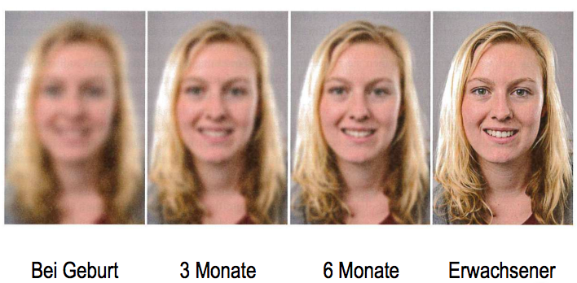

Sehschärfe wird verbessert, braucht lange um sich voll zu entwickeln.

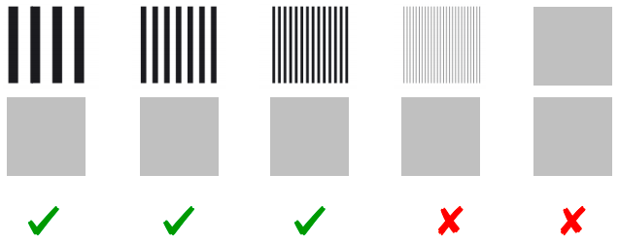

Test zur Messung der Sehschärfe: Wie lange werden die Platten angesehen. Bei Unterschied: Präferenz für Platte mit Streifen. Wenn kein Unterschied mehr gesehen wird, kann davon ausgegangen werden, dass das Kind beide Platten einfach als Grau sieht.

34: **Entwicklung der Kontrastsensitivität**

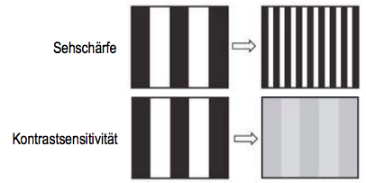

Test zur Messung der Kontrastsensitivität

35: **Entwicklung der Sehschärfe und Kontrastsensitivität**

-Messung der Sehschärfe und Kontrastsensitivität im Präferenzparadigma (z.B. Muster vs graue Fläche)

-Neugeborene haben eingeschränkte Sehschärfe, nur etwa 1/20 des Erwachsenenniveaus, mit 8 Monaten vergleichbar mit Erwachsenem.

-Schwache Kontrastsensitivität in den ersten Monaten: Muster werden nur wahrgenommen, wenn ein hoher Kontrast vorhanden ist.

-Die Zapfen auf der Retina des Neugeborenen unterscheiden sich in Grösse, Anordnung und Form vom Erwachsenen: nur ca. 2% des Lichts, das auf die Retina fällt, erreichen die Zapfen (vs. 65% beim Erwachsenen)

36: **Entwicklung des Farbsehens**

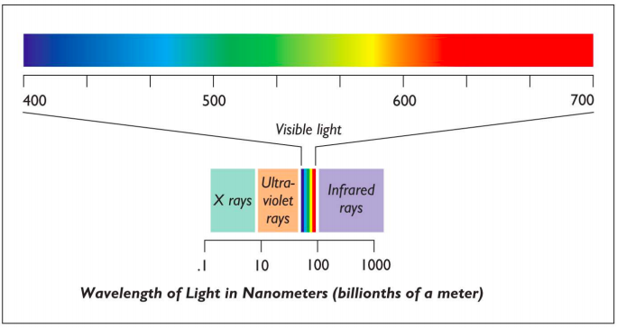

-Zapfen sind sensitiv für verschiedene Farben

-Farbsehen ist bei Geburt noch eingeschränkt, ab 3 bis 4 Monaten ähnlich wie bei einem Erwachsenen

37: **Entwicklung des Farbsehens: My Baby Loves Red!?**

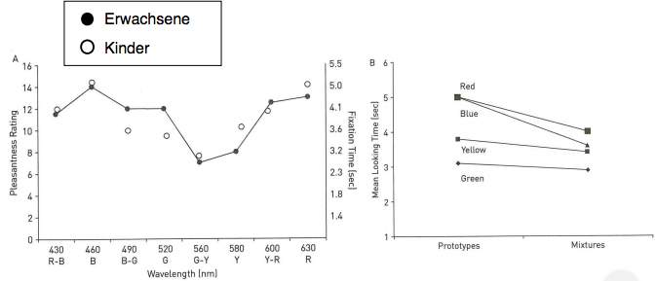

Babys sehen Rote und blaue Farben länger an als grün-gelbliche Farben.

39: **Glatte Augenfolgebewegungen**

Glatte Augenfolgebewegungen sind nur möglich, wenn ein sich entsprechend bewegender Stimulus vorhanden ist. Ansonsten bewegt sich das Auge sprunghaft.

Das Kind bewegt zuerst hauptsächlich den Kopf, um eine glatte Augenfolgebewegung zu machen. Es beginnt dann, die Augenbewegung zu integrieren.

40-42: **Antizipatorische Augenbewegungen**

Gesicht bewegt sich hin und her, wenn es hinter die Platte geht, bewegt sich der Blick bereits an den Punkt, wo es wieder hervorkommt.

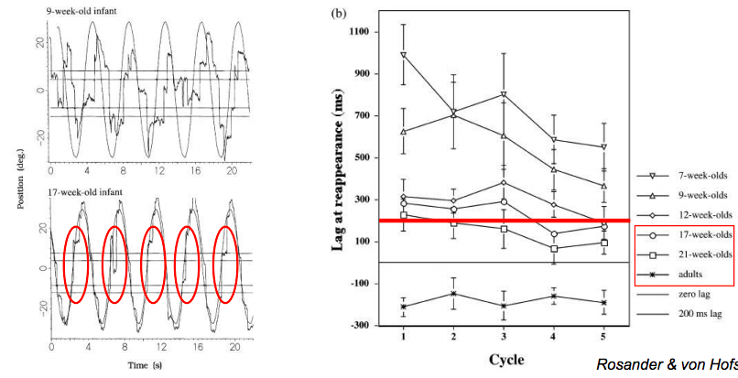

9 Wochen: Kind reagiert auf das was es sieht, ist noch nicht antizipativ.

17 Wochen: Kind antizipiert das Verhalten des Objektes, welches beobachtet wird

43: **Objekte**

Die Objekte sind die gleichen, die Qualität ist allerdings durch die Anordnung erhöht.

44: **Wahrnehmung von Gesichtern - Präferenzen**

-Kinder reagieren stärker auf komplexere Reize, symmetrische Objekte, runde Objekte, bewegte Objekte und reale Objekte (vs. Bilder von Objekten)

-Kinder präferieren Gesichtsähnliche Strukturen.

45: **Wahrnehmung von Gesichtern 1**

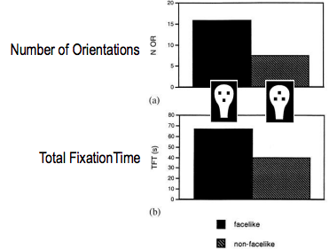

Objekt links wird deutlich länger an, da es gesichtsähnlich ist.

46: **Wahrnehmung von Gesichtern - Vor Geburt**

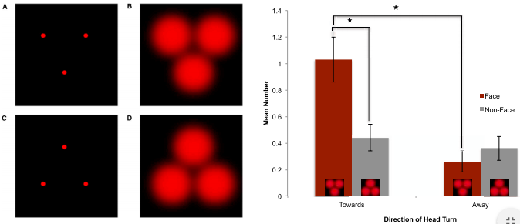

Präferenz ist bereits vor Geburt existent. Ungeborene Kinder reagieren besser auf gesichtsähnliche Lichtstrukturen wie auf solche, welche keine gesichtsähnliche Struktur haben.

47: **Wahrnehmung von Gesichtern: Top-Bottom-Präferenz**

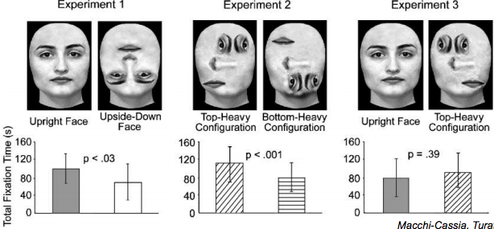

Kinder sind länger auf Gesichter fixiert, die richtig angeordnet sind.

48&49: **Wahrnehmung von Gesichtern 2**

-Säuglinge entwickeln schnell Vorlieben für bestimmte Gesichter, bereits nach ca. 12 Stunden betrachten Säuglinge das Bild ihrer Mutter länger als das Bild einer fremden Frau.

-Visuelles Abtasten des Gesichtes im Alter von ca. 1-2 Monaten

-1 Monat: Blickt vorwiegend auf die Kontur des Gesichtes mit ein paar einzelnen Fixationen der AUgenpartie.

-2 Monate: Kind fixiert sich vor allem auf die innen liegenden Merkmale wie Augen und Mund

50: **Erkennen sozialer Akteure - Präferenz für zugewandten Blick**

Kinder präferieren Personen die ihnen Aufmerksamkeit geben, also solche, welche zu ihnen sehen.

51: **Perceptual Narrowing / Perceptual Attunement**

Definition: Entwicklungsänderungen, bei denen die Erfahrung das Wahrnehmungssystem verfeinert.

Beispiele:

→ Kinder die noch wenig Erfahrung mit Gesichtern, Lauten, Tönen,... haben, können Unterschiede entdecken, die Erwachsene nicht mehr entdecken können.

→ Gesichter verschiedener Spezies, Ethnien, Laute verschiedener Sprachen

Begriff:

→ Narrowing: Beschreibt Veränderung als Einengung -> Defizit orientiert

→ Attunement: Beschreibt Veränderung als Feinabstimmung -> auf Nutzen orientiert

52: **Other-Species-Effekt**

-Nach 6 Monaten können Kinder zwischen unterschiedlichen Menschen- und Affengesichtern unterscheiden. Kinder können die Gesichter von zwei Affenindividuen unterscheiden.

-9 Monate / Erwachsene: Kinder können nur Menschengesichter unterscheiden, da Unterscheidung von Affengesichtern verlernt wird/ es wird generalisiert.

-Mit Training: Unterscheidung bis 9 Monate, Feinabstimmung des Gesichter-Verarbeitungssystems mit spezies-spezifischer Erfahrung

53-54: **Musterwahrnehmung**

Bereits bei Geburt können zusammengehörende Lichtpunkte erkannt werden. Die erkennen Strukturen, die zusammengehören vs. solche die einfach nur zufällige Bewegungen vollführen.

55-61: **Objektwahrnehmung**

Wahrnehmungskonstanz:Wir nehmen Objekte und Personen grössen- und formkonstant wahr, obwohl sich das retinale Abbild verändert.

Objekttrennung: Objekte können einzeln identifiziert werden, wenn sie sich in einer sichtbaren Anordnung befinden.

Prinzipien der Objektwahrnehmung:

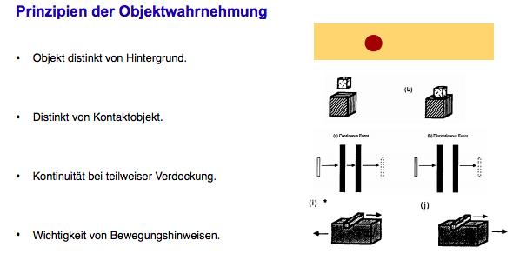

Objektwahrnehmung und Vorwissen:

-Bereits zweimonatige Kinder benutzen gemeinsame Bewegung als Hinweis.

-Ältere Kinder nutzen zusätzlich ihr Wissen über Schwerkraft.

-(a): Nicht klar, ob ein oder zwei Objekte

-(b): durch Wissen über Schwerkraft bekannt, dass eine Verbindung besteht, es also ein Objekt ist.

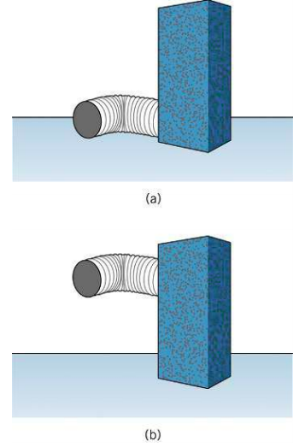

62-65: **Distanzwahrnehmung**

Binokulare Disparität: Unterschied zwischen den Bildern eines Objektes auf den Netzhäuten der beiden Augen. Dies ist die Grundlage des räumlichen Sehens.

Stereosehen: Prozess, bei dem der visuelle Cortex die leicht abweichende Information aus beiden Augen zu einer räumlichen Abbildung integriert.

Visuelle Klippe: Gibson und Walk fanden 1960 heraus, dass 6- bis 14-Monatige Tiefenhinweise verstehen, sobald sie zu krabbeln beginnen. Camps fand dann heraus, dass schon bei jüngeren Babys die Herzrate abfällt, wenn sie Tiefe wahrnehmen. Sie zeigen aber noch keine Angstreaktion. Die Erfahrungen durch Lokomotion spielt eine wichtige Rolle für die Interpretation von Tiefenhinweisen.

Objektausdehnung: Das Abbild eines sich nähernden Objekts dehnt sich symmetrisch aus, immer mehr vom Hintergrund wird verdeckt. Die radialen Bewegungen sind entweder expandierend (sich dem Betrachter nähernd) oder kontrahierend (sich vom Betrachter entfernend)

3 Arten von monokularen Tiefenreizen:

-Relative Grösse: Grössere Objekte scheinen uns näher zu sein als kleinere Objekte

-Verdeckung: Nahe Objekte verdecken teilweise weiter entfernte Objekte

-Lineare Perspektive: Linien konvergieren auf einen gemeinsamen Punkt (Fluchtpunkt).